**TRƯỜNG CAO ĐẲNG THỰC HÀNH**

**FPT-POLYTECHNIC**



**BÁO CÁO DỰ ÁN 1**

**Đề tài: WEBSITE BÁN GIÀY DÉP.**

**Lớp: *WD15307***

**Nhóm thực hiện: *Nhóm 4***

**Giáo viên hướng dẫn: *Nguyễn Văn Long***

**Các thành viên:**

***Nguyễn Ngọc Huy – PS14009***

***Lê Ngọc Vương Điền - PS13848***

***Lê Thị Thuỳ Dung – PS14010***

***Trần Hoàng Phong – PS13897***

***Nguyễn Trần Trọng Phúc – PS13928***

***Trần Văn Khiêm – PH08432***

*Hồ Chí Minh, ngày 02 tháng 11 năm 2020***MỤC LỤC**

I. Giới thiệu dự án 4

II. Phân tích yêu cầu 4

**1.** **Yêu cầu, chức năng của website:** 4

**1.1.** **Trang chủ:** 4

**1.2.** **Danh mục sản phẩm:** 4

**1.3.** **Chi tiết sản phẩm:** 4

**1.4.** **Giỏ hàng:** 4

**1.5.** **Tin tức:** 4

**1.6.** **Người dùng:** 4

**1.7.** **Phần quản trị:** 5

**1.8.** **Chức năng tìm kiếm: theo tin/theo sản phẩm.** 5

**1.9.** **Trang giới thiệu, liên hệ (gửi mail đến admin khi có liên hệ).** 5

**2.** **Phân tích usercase:** 5

**2.1.** **Sơ đồ user case:** 5

III. Thiết kế 6

**1.** **Thiết kế cở sở dữ liệu:** 6

**1.1.** **Sơ đồ quan hệ cơ sở dữ liệu:** 6

**1.2.** **Các bảng dữ liệu** 7

**1.3.** **Thiết kế câu truy vấn:** 16

IV. … 46

**1.** **…** 46

**1.1.** **…** 46

1. Giới thiệu dự án

Đây là một tài liệu để trình bài các bước thiết kế, xây dựng một website với những yêu cầu từ khách hàng đưa ra.

1. Phân tích yêu cầu
   1. **Yêu cầu, chức năng của website:**
      1. **Trang chủ:**

* Hiển thị sản phẩm mới, mua nhiều, xem nhiều,...
* Các thông tin khuyến mãi.
* Tin tức mới, liên quan đến sản phẩm.
* Dịch vụ/cam kết/đối tác…
  + 1. **Danh mục sản phẩm:**
* Hiển thị danh sách sản phẩm.
* Sắp xếp, lọc sản phẩm theo giá, lượt mua, thời gian ra mắt,...
* Phân loại sản phẩm theo danh mục, nhãn hàng, màu sắc, giá,...
* Phân trang.
  + 1. **Chi tiết sản phẩm:**
* Hiển thị chi tiết sản phẩm, mô tả, thông tin.
* Bình luận, đánh giá về sản phẩm.
* Hiển thị gợi ý các sản phẩm liên quan.
  + 1. **Giỏ hàng:**
* Hiện giỏ hàng.
* Thêm hàng vào giỏ, xóa hàng khỏi giỏ.
* Xóa hết, cập nhật số lượng.
* Lưu giỏ hàng cho mỗi user.
  + 1. **Tin tức:**
* Hiển thị tin tức.
* Sắp xếp, lọc tin tức theo loại, thời gian đăng,…
* Xem tin tức chi tiết, bình luận của tin tức.
  + 1. **Người dùng:**
* Đăng ký, đăng nhập, kích hoặt, quên mật khẩu, đổi mật khẩu.
* Xem giỏ hàng của mình, xem các đơn hàng đã đặt, trạng thái đơn hàng, xác nhận đơn hàng.
  + 1. **Phần quản trị:**
* Đăng nhập admin.
* Báo cáo doanh thu, sản lượng.
* Quản lý, thêm, xoá, sửa tài khoản người dùng.
* Quản lý, thêm, xoá, sửa đơn hàng.
* Quản lý, thêm, xoá, sửa loại sản phẩm, nhãn hàng.
* Quản lý, thêm, xoá, sửa sản phẩm.
* Quản lý, thêm, xoá, sửa thuộc tính sản phẩm.
* Quản lý, thêm, xoá, sửa bình luận.
* Quản lý, thêm, xoá, sửa tin tức.
* Quản lý, thêm, xoá, sửa loại tin tức.
* Quản lý, thêm, xoá, sửa các chương trình khuyến mãi.
* Quản lý, thêm, xoá, sửa layout trang chủ.
* Quản lý, thêm, xoá, sửa slider trang chủ.
* Quản lý, thêm, xoá, sửa các form liên hệ, góp ý, báo lỗi từ người dùng.
  + 1. **Chức năng tìm kiếm sản phẩm.**
    2. **Trang giới thiệu, liên hệ (gửi mail đến admin khi có liên hệ).**
  1. **Phân tích usercase:**
     1. 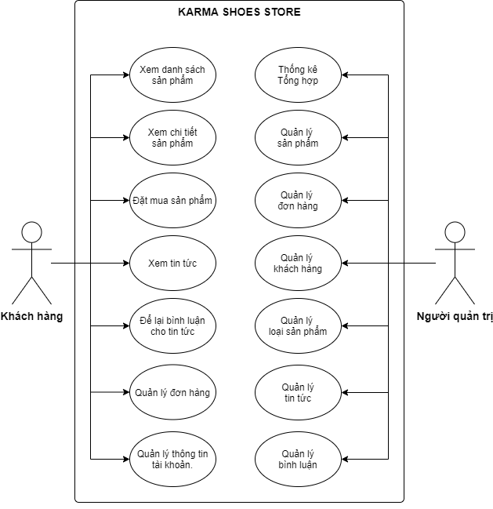**Sơ đồ user case:**

1. Thiết kế
   1. **Thiết kế cở sở dữ liệu:**
      1. **Sơ đồ quan hệ cơ sở dữ liệu:**

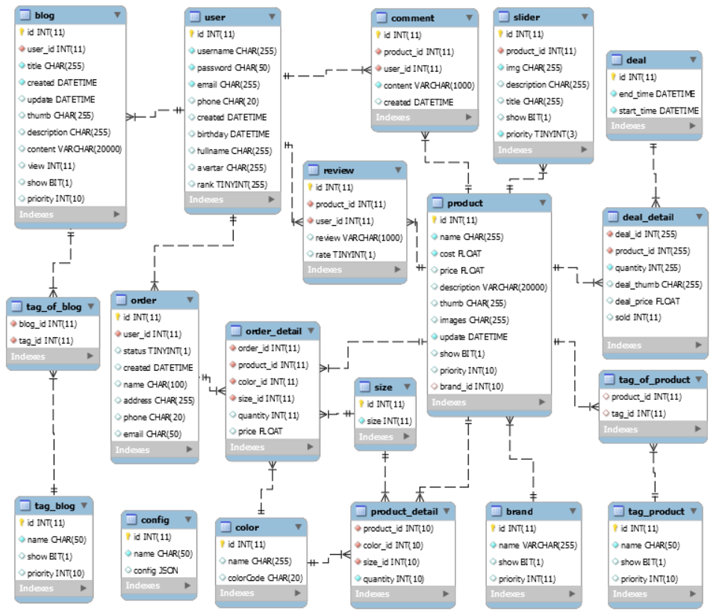

* + 1. **Các bảng dữ liệu**
       1. Bảng product:
  + 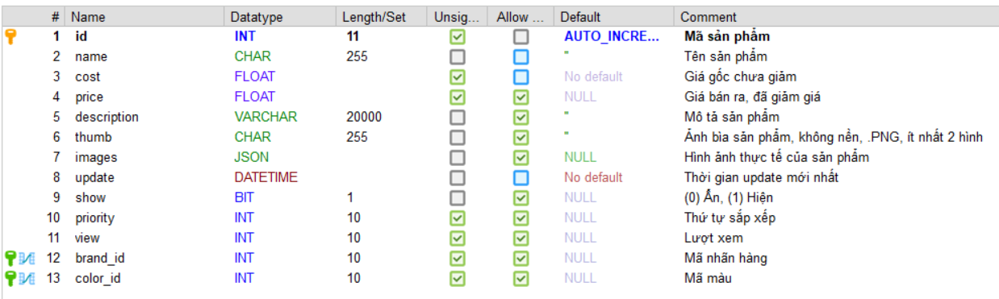Chứa các thông tin cơ bản của sản phẩm.
  + 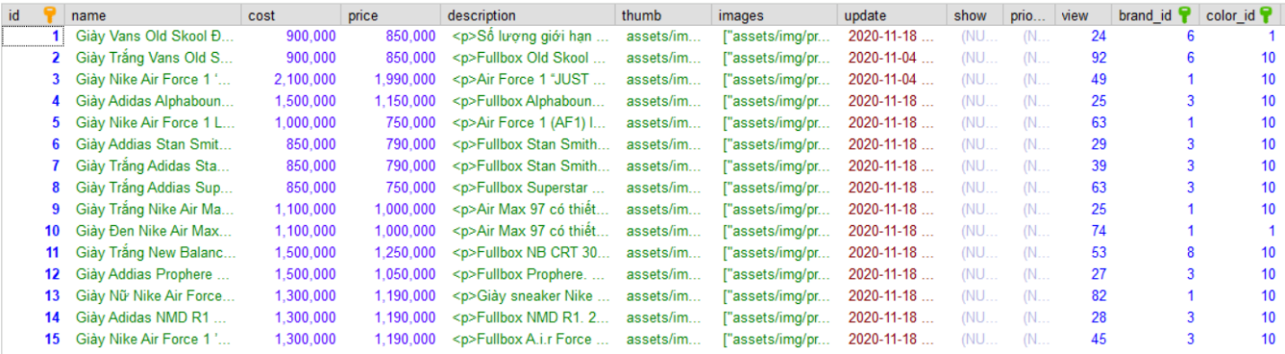Dữ liệu mẫu:
    - 1. Bảng product_detail:
  + Chứa thông tin số lượng sản phẩm có size và màu được cho.
  + Dữ liệu mẫu:
    - 1. Bảng color:
  + Chứa thông tin màu sắc được dùng chung cho nhiều sản phẩm.

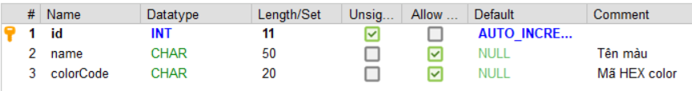

* + Dữ liệu mẫu:



* + - 1. Bảng size:
  + Chứa thông tin size giày được dùng cho nhiều sản phẩm.

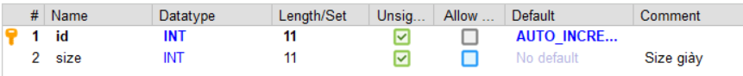

* + Dữ liệu mẫu:



* + - 1. Bảng brand:
  + Chứa thông tin nhãn hàng được dùng cho nhiều sản phẩm.

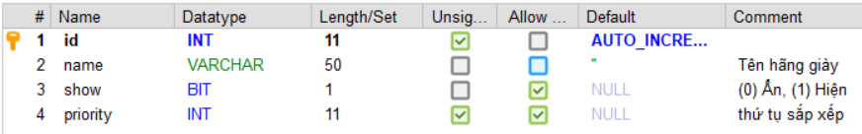

* + Dữ liệu mẫu:



* + - 1. Bảng deal:
  + Chứa thông tin khuyến mãi gồm thời gian bắt đầu và kết thúc.

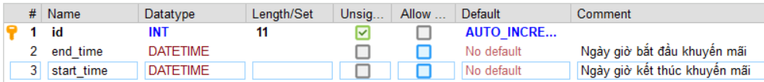

* + Dữ liệu mẫu:

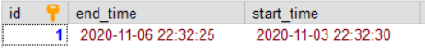

* + - 1. Bảng deal­_detail:
  + Chứa thông tin các sản phẩm được bán trong chương trình khuyến mãi, gồm số lượng, giá được bán trong lúc khuyến mãi,...

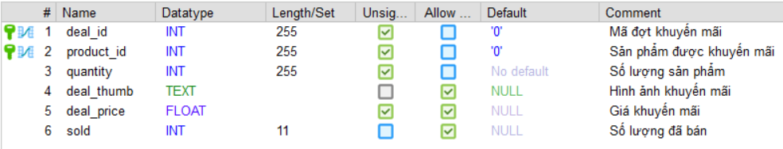

* + Dữ liệu mẫu:

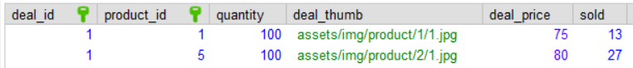

* + - 1. Bảng tag_product:
  + Chứa thông tin các thẻ danh mục của sản phẩm.

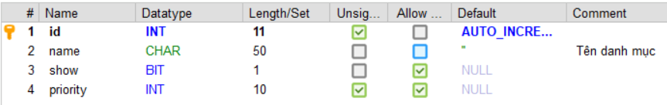

* + Dữ liệu mẫu:



* + - 1. Bảng tag_of_product:
  + Chứa thông tin các thẻ thuộc sản phẩm nào.

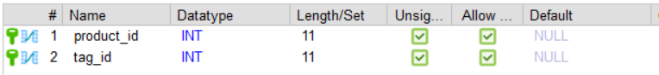

* + Dữ liệu mẫu:



* + - 1. Bảng user:
  + Chứa thông tin tài khoảng khách hàng và người quản trị, được phân biệt cấp bậc bằng “rank”.

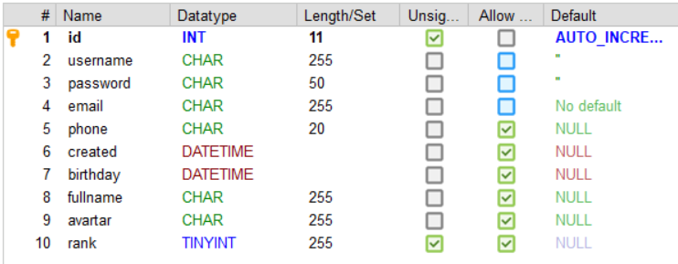

* + Dữ liệu mẫu:



* + - 1. Bảng cart:
* Chứa thông tin các sản phẩm trong giỏ hàng của khách hàng.

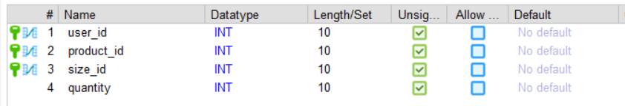

* Dữ liệu mẫu.



* + - 1. Bảng order:
  + Chứa thông tin các đơn hàng trên hệ thống.

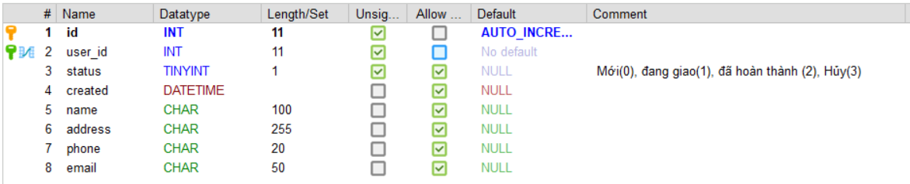

* + Dữ liệu mẫu:

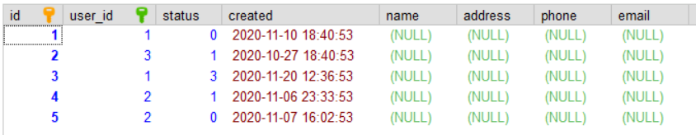

* + - 1. Bảng order_detail:
  + Chứa các sản phẩm, màu sắc, size giày, số lượng và giá bán được khuyến mãi lúc đặt hàng.



* + Dữ liệu mẫu:



* + - 1. Bảng review:
  + Chứa các review của khách hàng đối với sản phẩm:

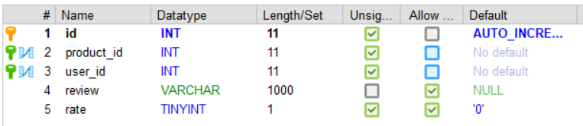

* + Dữ liệu mẫu:

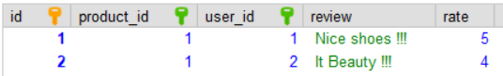

* + - 1. Bảng product_comment:
  + Chứa các comment của khách hàng đối với sản phẩm:

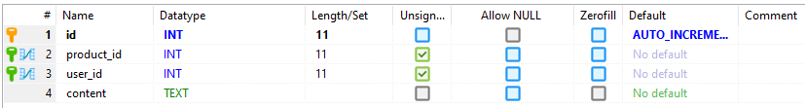

* + Dữ liệu mẫu:



* + - 1. Bảng blog:
  + Chứa các thông tin của blog.

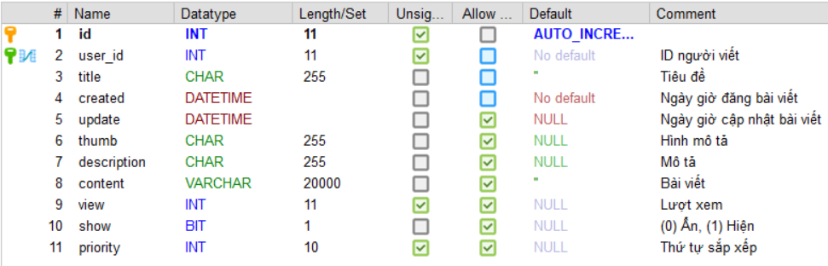

* + Dữ liệu mãu:

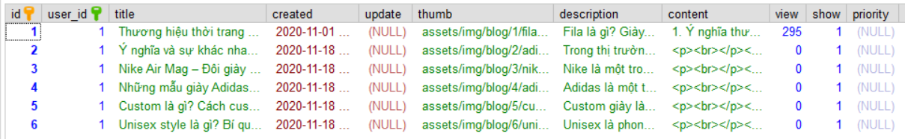

* + - 1. Bảng tag_of_blog
  + Chứa các thẻ danh mục của blog.

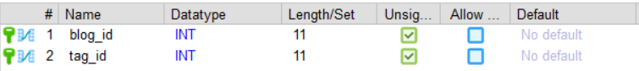

* + Dữ liệu mẫu:

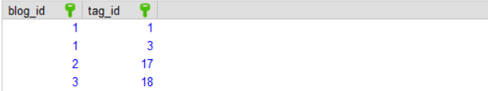

* + - 1. Bảng tag_blog
  + Chứa các thẻ danh mục blog

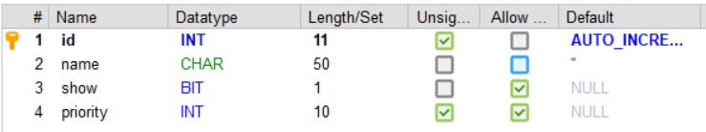

* + Dữ liệu mẫu

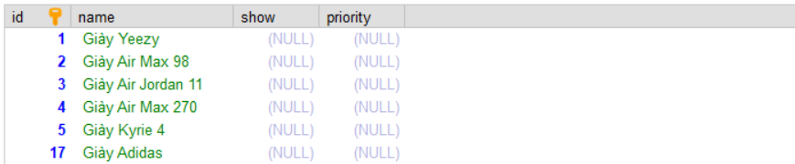

* + - 1. Bảng Slider:
  + Chứa thông tin slider ở trang home:

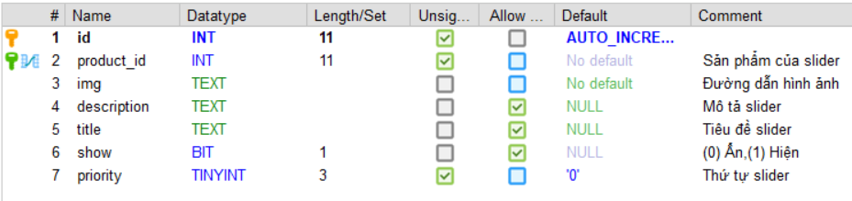

* + Dữ liệu mẫu:



* + - 1. Bảng Config
  + Chứa các thông tin cài đặt tổng quan cho trang web:

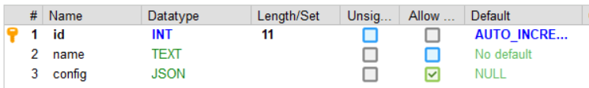

* + Dữ liệu mẫu:

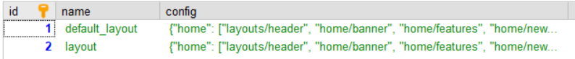

* + 1. **Thiết kế câu truy vấn:**
       1. Truy vấn làm việc với bảng “blog”:

|  |  |
| --- | --- |
| Hành động | Câu truy vấn |
| Thêm mới | **INSERT** **INTO** blog (user_id, title, thumb, created, description, content, **view**, **show**)  **VALUES** (?, ?, ?, ?, ?, ?, ?, ?); |
| Xóa theo id | **DELETE** **FROM** blog **WHERE** id=?; |
| Cập nhật theo id | **UPDATE** blog **SET**  user_id = ?, title = ?, thumb = ?, created = ?, description = ?, content = ?, **view** = ?, **show** = ?  **WHERE** id = ?; |
| Lấy ra tất cả blog | **SELECT** * **FROM** blog; |
| Lấy ra blog theo id | **SELECT** * **FROM** blog **WHERE** id = ?; |
| Lấy ra các blog của một user | **SELECT** * **FROM** blog **WHERE** user_id = ?; |
| Sắp xếp theo mới nhất | **SELECT** * **FROM** blog **order** **BY** created **desc**; |
| Sắp xếp theo cũ nhất | **SELECT** * **FROM** blog **order** **BY** created **asc**; |
| Sắp xếp theo lượt xem lớn nhất | **SELECT** * **FROM** blog **order** **BY** view **desc**; |
| Sắp xếp theo lượt xem nhỏ nhất | **SELECT** * **FROM** blog **order** **BY** view **asc**; |

* + - 1. Truy vấn làm việc với bảng “blog_comment”:

|  |  |
| --- | --- |
| Hành động | Câu truy vấn |
| Thêm mới | **INSERT** **INTO** blog_comment (blog_id, user_id, content, created) **VALUES** (?, ?, ?, ?); |
| Xóa theo id | **DELETE** **FROM** blog_comment **WHERE** id=?; |
| Cập nhật theo id | **UPDATE** blog_comment **SET** blog_id = ? , user_id = ? , content = ? , created = ? **WHERE** id = ?; |
| Lấy ra tất cả comment | **SELECT** * **FROM** blog_comment; |
| Lấy ra comment theo id | **SELECT** * **FROM** blog_comment **WHERE** id = ?; |
| Đếm số comment của một blog | **SELECT** **COUNT**(*) **AS** **count** **FROM** blog_comment **WHERE** blog_id = ?; |
| Đếm số comment của một user | **SELECT** **COUNT**(*) **AS** **count** **FROM** blog_comment **WHERE** user_id = ?; |
| Lấy ra các comment của một user | **SELECT** * **FROM** blog_comment **WHERE** user_id = ?; |
| Lấy ra các comment trong một blog | **SELECT** * **FROM** blog_comment **WHERE** blog_id = ?; |
| Sắp xếp theo mới nhất | **SELECT** * **FROM** blog_comment **order** **BY** created **desc**; |
| Sắp xếp theo cũ nhất | **SELECT** * **FROM** blog_comment **order** **BY** created **asc**; |

* + - 1. Truy vấn làm việc với bảng “tag_blog”:

|  |  |
| --- | --- |
| Hành động | Câu truy vấn |
| Thêm mới | **INSERT** **INTO** tag_blog (**name**, **show**, priority) **VALUES**(?, ?, ?); |
| Xóa theo id | **DELETE** **FROM** tag_blog **WHERE** id=?; |
| Cập nhật theo id | **UPDATE** tag_blog **SET** name = ? , name = ? , priority = ? **WHERE** id = ?; |
| Lấy ra tất cả tag | **SELECT** * **FROM** tag_blog; |
| Lấy ra tag theo id | **SELECT** * **FROM** tag_blog **WHERE** id = ?; |
| Sắp xếp theo thứ tự ưu tiên nhất. | **SELECT** * **FROM** tag_blog **order** **BY** priority **desc**; |
| Sắp xếp theo thứ tự không ưu tiên đến ưu tiên. | **SELECT** * **FROM** tag_blog **order** **BY** priority **asc**; |

* + - 1. Truy vấn làm việc với bảng “tag_of_blog”:

|  |  |
| --- | --- |
| Hành động | Câu truy vấn |
| Thêm mới tag vào blog | **INSERT** **INTO** tag_of_blog (blog_id, tag_id)  **VALUES** (?, ?); |
| Xóa hết tag của một blog | **DELETE** **FROM** tag_of_blog **WHERE** blog_id=?; |
| Xóa tag của một blog | **DELETE** **FROM** tag_of_blog **WHERE** blog_id=?  **AND** tag_id=?; |
| Lấy ra các tag của một blog | **SELECT** * **FROM** tag_of_blog **WHERE** blog_id=?; |

* + - 1. Truy vấn làm việc với bảng “brand”:

|  |  |
| --- | --- |
| Hành động | Câu truy vấn |
| Thêm mới | **INSERT** **INTO** brand (**name**, **show**, priority)  **VALUES** (?, ?, ?); |
| Xóa theo id | **DELETE** **FROM** brand **WHERE** id=?; |
| Cập nhật theo id | **UPDATE** brand **SET** **name** = ?, **show** = ?, priority = ? **WHERE** id = ?; |
| Lấy ra tất cả brand | **SELECT** * **FROM** brand; |
| Lấy ra brand theo id | **SELECT** * **FROM** brand **WHERE** id = ?; |
| Tìm brand theo tên | **SELECT** * **FROM** brand **WHERE** name **LIKE** ?; |
| Sắp xếp tên từ A-Z | **SELECT** * **FROM** brand **order** **BY** name **asc;** |
| Sắp xếp tên từ Z-A | **SELECT** * **FROM** brand **order** **BY** name **desc**; |
| Sắp xếp theo thứ tự ưu tiên nhất. | **SELECT** * **FROM** brand **order** **BY** priority **desc**; |
| Sắp xếp theo thứ tự không ưu tiên đến ưu tiên. | **SELECT** * **FROM** brand **order** **BY** priority **asc**; |

* + - 1. Truy vấn làm việc với bảng “cart”:

|  |  |
| --- | --- |
| Hành động | Câu truy vấn |
| Thêm mới | **INSERT** **INTO** cart (user_id, product_id, size_id, quantity) **VALUES** (?, ?, ?, ?, ?); |
| Xóa theo user | **DELETE** **FROM** cart **WHERE** user_id=?; |
| Xóa theo sản phẩm | **DELETE** **FROM** cart **WHERE** user_id=? **AND** product_id=?; |
| Cập nhật thuộc tính sản phẩm trong giỏ | **UPDATE** cart **SET** size_id = ?, quantity = ? **WHERE** user_id = ? **AND** product_id = ?; |
| Lấy ra tất cả sản phẩm của một user | **SELECT** * **FROM** cart **WHERE** user_id=?; |
| Sắp xếp theo số lượng sản phẩm từ thấp đến cao. | **SELECT** * **FROM** cart **WHERE** user_id=1 **order** **BY** quantity **asc**; |
| Sắp xếp theo số lượng sản phẩm từ cao đến thấp. | **SELECT** * **FROM** cart **WHERE** user_id=1 **order** **BY** quantity **desc**; |

* + - 1. Truy vấn làm việc với bảng “color”:

|  |  |
| --- | --- |
| Hành động | Câu truy vấn |
| Thêm mới | **INSERT** **INTO** color (**name**,colorCode) **VALUES**(?, ?); |
| Xóa theo id | **DELETE** **FROM** color **WHERE** id=?; |
| Cập nhật theo id | **UPDATE** color **SET** **name** = ?, colorCode = ?  **WHERE** id = ?; |
| Lấy ra tất cả màu | **SELECT** * **FROM** color; |
| Lấy ra màu theo id | **SELECT** * **FROM** color **WHERE** id = ?; |
| Tìm màu theo tên | **SELECT** * **FROM** color **WHERE** name **LIKE** ?; |
| Sắp xếp theo tên từ A-Z | **SELECT** * **FROM** color **order** **BY** name **asc;** |
| Sắp xếp theo tên từ Z-A | **SELECT** * **FROM** color **order** **BY** name **desc**; |

* + - 1. Truy vấn làm việc với bảng “product”:

|  |  |
| --- | --- |
| Hành động | Câu truy vấn |
| Thêm mới | **INSERT** **INTO** product(name, cost, price, description, thumb, images, update, show, priority, brand_id, color_id)  **VALUES** (?, ?, ?, ?, ?, ?, ?, ?, ?, ?, ?); |
| Xóa theo id | **DELETE** **FROM** product **WHERE** id=?; |
| Cập nhật theo id | **UPDATE** product **SET** **NAME**=?, cost=?, price=?, description=?, thumb=?, images=?, **UPDATE**=?, **SHOW**=?, priority=?, brand_id=?, color_id=? **WHERE** id = ?; |
| Lấy ra tất cả sản phẩm | **SELECT** * **FROM** product; |
| Lấy ra sản phẩm theo id | **SELECT** * **FROM** product **WHERE** id = ?; |
| Lấy ra các sản phẩm theo màu | **SELECT** * **FROM** product **WHERE** color_id = ?; |
| Lấy ra các sản phẩm theo nhãn hàng | **SELECT** * **FROM** product **WHERE** brand_id = ?; |
| Tìm sản phẩm theo tên | **SELECT** * **FROM** product **WHERE** name **LIKE** ?; |
| Sắp xếp theo tên từ A-Z | **SELECT** * **FROM** product **order** **BY** name **asc;** |
| Sắp xếp theo tên từ Z-A | **SELECT** * **FROM** product **order** **BY** name **desc**; |
| Sắp xếp sản phẩm mới nhất đến cũ nhất. | **SELECT** * **FROM** product **order** **BY** update **desc**; |
| Sắp xếp sản phẩm cũ nhất đến mới nhất. | **SELECT** * **FROM** product **order** **BY** update **asc**; |
| Sắp xếp sản phẩm theo giá từ thấp đến cao. | **SELECT** * **FROM** product **order** **BY** price **ASC**; |
| Sắp xếp sản phẩm theo giá từ cao đến thấp. | **SELECT** * **FROM** product **order** **BY** price **DESC**; |
| Lấy ra 10 sản phẩm được xem nhiều nhất | **SELECT** * **FROM** product **WHERE** **view** > 0 **ORDER** **BY** **view** **DESC** **LIMIT** 10; |

* + - 1. Truy vấn làm việc với bảng “product_detail”:

|  |  |
| --- | --- |
| Hành động | Câu truy vấn |
| Thêm mới | **INSERT** **INTO** product_detail(product_id, size_id, quantity) **VALUES** (?, ?, ?); |
| Xóa hết theo id sản phẩm | **DELETE** **FROM** product_detail **WHERE** product_id=?; |
| Xóa hết giày có size=? của một sản phẩm | **DELETE** **FROM** product_detail **WHERE** product_id=? **AND** size_id=?; |
| Cập nhật số lượng giày | **UPDATE** product_detail **SET** quantity = ? **WHERE** product_id=? **AND** size_id=?; |
| Lấy ra thuộc tính tất cả sản phẩm | **SELECT** * **FROM** product_detail; |
| Lấy ra thuộc tính theo sản phẩm | **SELECT** * **FROM** product_detail **WHERE** product_id = ?; |
| Lấy ra thuộc tính theo cở giày | **SELECT** * **FROM** product_detail **WHERE** size_id = ?; |
| Lấy ra thuộc tính của một sản phẩm có size=? | **SELECT** * **FROM** product_detail **WHERE** product_id = ? **AND** size_id = ?; |
| Lấy ra tổng số lượng đang có của một sản phẩm | **SELECT** **SUM**(quantity) **AS** **sum** **FROM** product_detail **WHERE** product_id = 2; |
| Sắp xếp số lượng của một sản phẩm từ thấp đến cao | **SELECT** quantity **FROM** product_detail **WHERE** product_id = 1 **order** **BY** quantity **asc**; |
| Sắp xếp số lượng của một sản phẩm từ cao đến thấp | **SELECT** quantity **FROM** product_detail **WHERE** product_id = 1 **order** **BY** quantity **desc**; |

* + - 1. Truy vấn làm việc với bảng “tag_product”:

|  |  |
| --- | --- |
| Hành động | Câu truy vấn |
| Thêm mới | **INSERT** **INTO** product_comment (product_id, user_id, content, created) **VALUES** (?, ?, ?, ?); |
| Xóa theo id | **DELETE** **FROM** product_comment **WHERE** id=?; |
| Cập nhật theo id | **UPDATE** product_comment **SET** product_id=?, user_id=?, content=?, created=? **WHERE** id = ?; |
| Lấy ra tất cả tag | **SELECT** * **FROM** product_comment; |
| Sắp xếp theo thứ tự ưu tiên nhất. | **SELECT** * **FROM** product_comment **order** **BY** priority **desc**; |
| Sắp xếp theo thứ tự không ưu tiên đến ưu tiên. | **SELECT** * **FROM** product_comment **order** **BY** priority **desc**; |

* + - 1. Truy vấn làm việc với bảng “tag_of_product”:

|  |  |
| --- | --- |
| Hành động | Câu truy vấn |
| Thêm mới | **INSERT** **INTO** tag_of_product(product_id, tag_id) **VALUES** (?, ?); |
| Xóa các tag của một sản phẩm | **DELETE** **FROM** tag_of_product **WHERE** product_id=?; |
| Xóa một tag của một sản phẩm | **SELECT** * **FROM** tag_of_product **WHERE** product_id=?; |
| Lấy ra tất cả tag | **SELECT** * **FROM** tag_of_product; |
| Lấy ra tất cả tag của một sản phẩm | **SELECT** * **FROM** tag_of_product **WHERE** product_id=?; |
| Lấy ra các sản phẩm có tag=? | **SELECT** * **FROM** tag_of_product **WHERE** tag_id=?; |

* + - 1. Truy vấn làm việc với bảng “product_comment”:

|  |  |
| --- | --- |
| Hành động | Câu truy vấn |
| Thêm mới | **INSERT** **INTO** product_comment (product_id, user_id, content, created) **VALUES** (?, ?, ?, ?); |
| Xóa theo id | **DELETE** **FROM** product_comment **WHERE** id=?; |
| Cập nhật theo id | **UPDATE** product_comment **SET** product_id=?, user_id=?, content=?, created=? **WHERE** id = ?; |
| Lấy ra tất cả comment | **SELECT** * **FROM** product_comment; |
| Lấy ra tất cả comment của một sản phẩm | **SELECT** * **FROM** product_comment **WHERE** product_id = ?; |
| Lấy ra tất cả comment của một user | **SELECT** * **FROM** product_comment **WHERE** user_id = ?; |
| Sắp xếp comment mới nhất đến cũ nhất. | **SELECT** * **FROM** product_comment **order** **BY** created **desc;** |
| Sắp xếp comment cũ nhất đến mới nhất. | **SELECT** * **FROM** product_comment **order** **BY** created **asc** |

* + - 1. Truy vấn làm việc với bảng “review”:

|  |  |
| --- | --- |
| Hành động | Câu truy vấn |
| Thêm mới | **INSERT** **INTO** review (product_id, user_id, review, rate) **VALUES** (?, ?, ?, ?); |
| Xóa theo id | **DELETE** **FROM** review **WHERE** id=?; |
| Cập nhật theo id | **UPDATE** review **SET** product_id=?, user_id=?, review =?, rate=? **WHERE** id = ?; |
| Lấy ra tất cả review | **SELECT** * **FROM** review; |
| Lấy ra tất cả review của một sản phẩm | **SELECT** * **FROM** review **WHERE** product_id = ?; |
| Lấy ra tất cả review của một user | **SELECT** * **FROM** review **WHERE** user_id = ?; |
| Sắp xếp review mới nhất đến cũ nhất. | **SELECT** * **FROM** review **order** **BY** created **desc;** |
| Sắp xếp review cũ nhất đến mới nhất. | **SELECT** * **FROM** review **order** **BY** created **asc** |

* + - 1. Truy vấn làm việc với bảng “size”:

|  |  |
| --- | --- |
| Hành động | Câu truy vấn |
| Thêm mới | **INSERT** **INTO** size (size) **VALUES** (?); |
| Xóa theo id | **DELETE** **FROM** size **WHERE** id=?; |
| Cập nhật theo id | **UPDATE** size **SET** size=? **WHERE** id = ?; |
| Sắp xếp size từ nhỏ tới lớn. | **SELECT** * **FROM** size **order** **BY** size **asc;** |
| Sắp xếp size từ lớn tới nhỏ. | **SELECT** * **FROM** size **order** **BY** size **desc** |

* + - 1. Truy vấn làm việc với bảng “user”:

|  |  |
| --- | --- |
| Hành động | Câu truy vấn |
| Thêm mới | **INSERT** **INTO** user (username, password, email, phone, created, birthday, fullname, avartar, rank, address) **VALUES** (?, ?, ?, ?, ?, ?, ?, ?, ?, ?); |
| Xóa theo id | **DELETE** **FROM** user **WHERE** id=?; |
| Cập nhật theo id | **UPDATE** user **SET** username=?, **PASSWORD**=?, email=?, phone=?, created=?, birthday=?, fullname=?, avartar=?, **rank**=?, address=? **WHERE** id = ?; |
| Sắp xếp tài khoản từ mới nhất đến cũ nhất. | **SELECT** * **FROM** **user** **order** **BY** created **desc**; |
| Sắp xếp tài khoản từ cũ nhất đến mới nhất. | **SELECT** * **FROM** **user** **order** **BY** created **asc**; |
| Lấy thông tin tài khoản bằng username | **SELECT** * **FROM** **user** **WHERE** username = ?; |
| Lấy thông tin tài khoảng bằng id | **SELECT** * **FROM** **user** **WHERE** id = ?; |
| Lấy thông tin tài khoản bằng email | **SELECT** * **FROM** **user** **WHERE** email = ?; |
| Đổi mật khẩu | **UPDATE** **user** **SET** **PASSWORD**=? **WHERE** id=?; |

* + - 1. Truy vấn làm việc với bảng “order”:

|  |  |
| --- | --- |
| Hành động | Câu truy vấn |
| Thêm mới | **INSERT** **INTO** order (user_id, **status**, created, **name**, address, phone, email) **VALUES** (?, ?, ?, ?, ?, ?, ?); |
| Xóa theo id | **DELETE** **FROM** order **WHERE** id=?; |
| Cập nhật theo id | **UPDATE** order **SET** user_id=?, **status**=?, created=?, **name**=?, address=?, phone=?, email=? **WHERE** id = ?; |
| Sắp xếp đơn hàng từ mới nhất đến cũ nhất. | **SELECT** * **FROM** order **order** **BY** created **desc**; |
| Sắp xếp đơn hàng từ cũ nhất đến mới nhất. | **SELECT** * **FROM** order **order** **BY** created **asc**; |
| Lấy ra tất cả đơn hàng | **SELECT** * **FROM** order; |
| Lấy ra đơn hàng bằng id | **SELECT** * **FROM** order **WHERE** id = ?; |
| Lấy ra các đơn hàng của một tài khoản | **SELECT** * **FROM** order **WHERE** user_id = ?; |
| Lấy ra các đơn hàng bằng trạng thái. | **SELECT** * **FROM** order **WHERE** status = ?; |

* + - 1. Truy vấn làm việc với bảng “order_detail”:

|  |  |
| --- | --- |
| Hành động | Câu truy vấn |
| Thêm mới | **INSERT** **INTO** order_detail (order_id, product_id, color_id, size_id, quantity, price) **VALUES**(?, ?, ?, ?, ?, ?); |
| Xóa tất cả sản phẩm của một đơn hàng | **DELETE** **FROM** order_detail **WHERE** order_id=?; |
| Xóa một sản phẩm của một đơn hàng | **DELETE** **FROM** order_detail **WHERE** order_id=? **AND** product_id=?; |
| Cập nhật thông tin sản phẩm của một đơn hàng | **UPDATE** order_detail **SET** color_id=?, size_id=?, quantity=?, price=? **WHERE** order_id = ? **AND** product_id = ?; |
| Lấy ra tất cả đơn hàng | **SELECT** * **FROM** order_detail; |
| Lấy ra các sản phẩm của một đơn hàng | **SELECT** * **FROM** order_detail **AND** order_id = ?; |
| Lấy ra thông tin một sản phẩm của đơn hàng | **SELECT** * **FROM** order_detail **AND** order_id = ? **AND** product_id = ?; |

* + - 1. Truy vấn làm việc với bảng “deal”:

|  |  |
| --- | --- |
| Hành động | Câu truy vấn |
| Thêm mới | **INSERT** **INTO** deal (start_time, end_time) **VALUES** (?, ?); |
| Xóa khuyến mãi | **DELETE** **FROM** deal; |
| Cập nhật thời gian khuyến mãi | **UPDATE** deal **SET** start_time=?, end_time=? **WHERE** id=?; |
| Lấy ra tất cả khuyến mãi | **SELECT** * **FROM** deal; |

* + - 1. Truy vấn làm việc với bảng “deal_detail”:

|  |  |
| --- | --- |
| Hành động | Câu truy vấn |
| Thêm mới | **INSERT** **INTO** deal_detail(deal_id, product_id, quantity, deal_thumb, deal_price, sold) **VALUES** (?, ?, ?, ?, ?, ?) |
| Xóa một sản phẩm khỏi khuyến mãi | **DELETE** **FROM** deal_detail **WHERE** deal_id=? **AND** product_id=?; |
| Xóa tất cả sản phẩm khỏi khuyến mãi | **DELETE** **FROM** deal_detail **WHERE** deal_id=?; |
| Cập nhật thông tin một sản phẩm | **UPDATE** deal_detail **SET** quantity=?, deal_thumb=?, deal_price=?, sold=? **WHERE** deal_id=? **AND** product_id=?; |
| Lấy ra tất cả khuyến mãi | **SELECT** * **FROM** deal_detail; |
| Lấy ra tất cả sản phẩm của một khuyến mãi | **SELECT** * **FROM** deal_detail **WHERE** deal_id=?; |
| Lấy ra thông tin một sản phẩm trong khuyến mãi | **SELECT** * **FROM** deal_detail **WHERE** deal_id=? **AND** product_id=?; |

* + - 1. Truy vấn làm việc với bảng “slider”:

|  |  |
| --- | --- |
| Hành động | Câu truy vấn |
| Thêm mới | **INSERT** **INTO** slider (product_id, img, description, title, **SHOW**, priority) **VALUES** (?, ?, ?, ?, ?, ?); |
| Xóa một slider | **DELETE** **FROM** slider **WHERE** id=?; |
| Cập nhật một slider | **UPDATE** slider **SET** product_id=?, img=?, description=?, title=?, **SHOW**=?, priority=? **WHERE** id=?; |
| Lấy ra tất cả slider | **SELECT** * **FROM** slider; |
| Lấy ra một slider | **SELECT** * **FROM** slider **WHERE** id=?; |
| Sắp xếp theo thứ tự ưu tiên nhất. | **SELECT** * **FROM** slider **order** **BY** priority **desc**; |
| Sắp xếp theo thứ tự không ưu tiên đến ưu tiên. | **SELECT** * **FROM** slider **order** **BY** priority **desc**; |

* + 1. **Thiết kế giao diện người dùng:**
       1. Giao diện trang chủ:
          - Menu ngang:



* + - * + Banner slider:

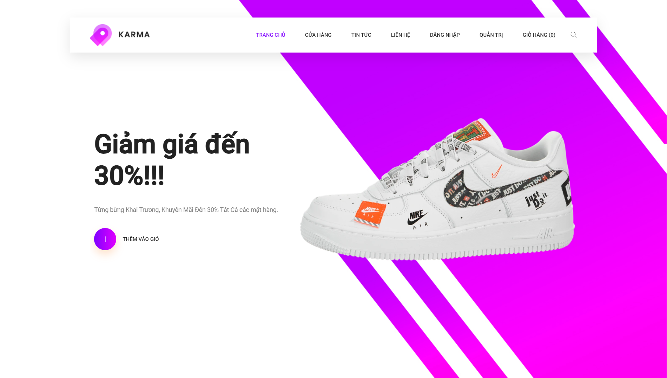

* + - * + Dịch vụ

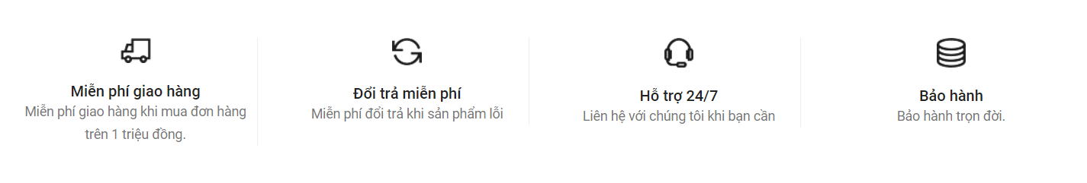

* + - * + Sản phẩm mới

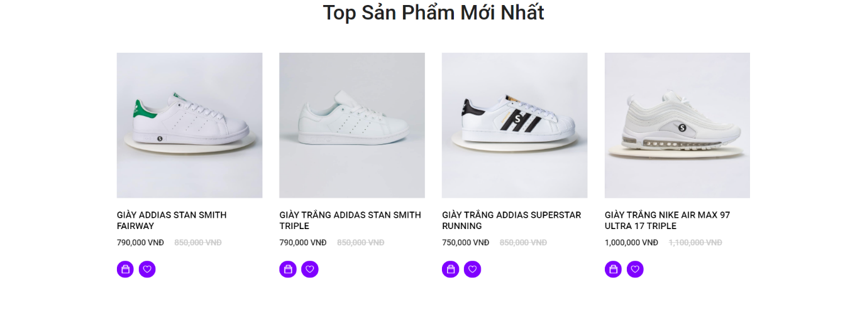

* + - * + Khuyến mãi

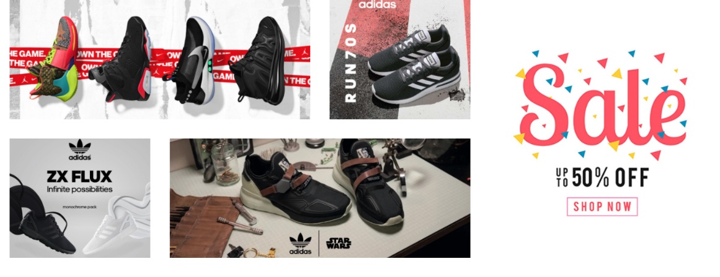

* + - * + Sản phẩm HOT

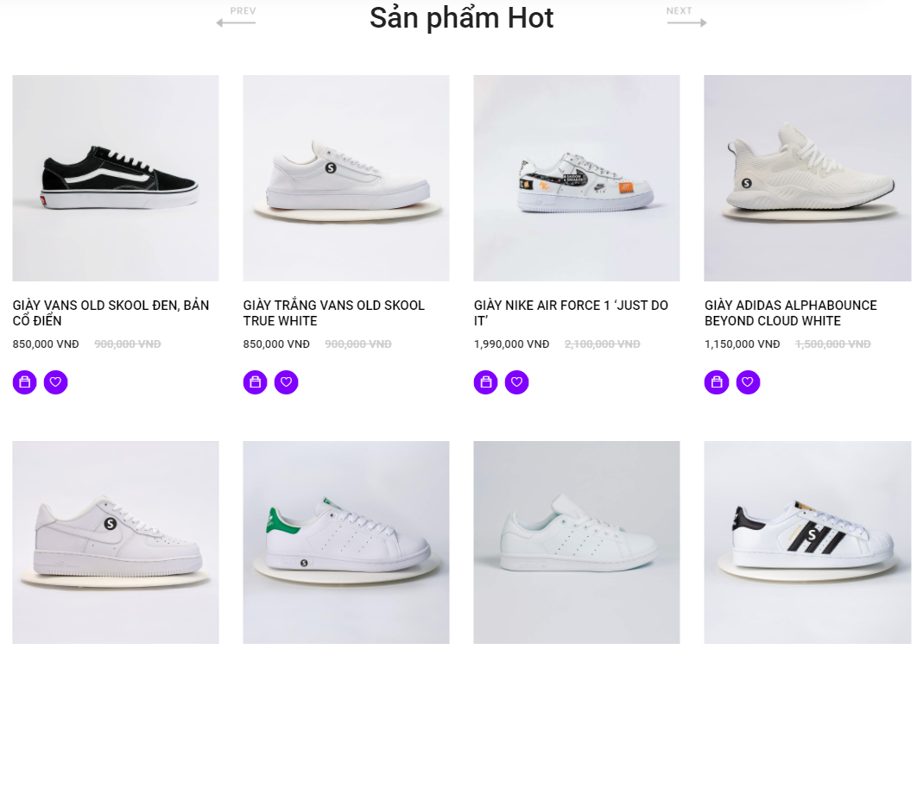

* + - * + Khuyến mãi đặc biệt:

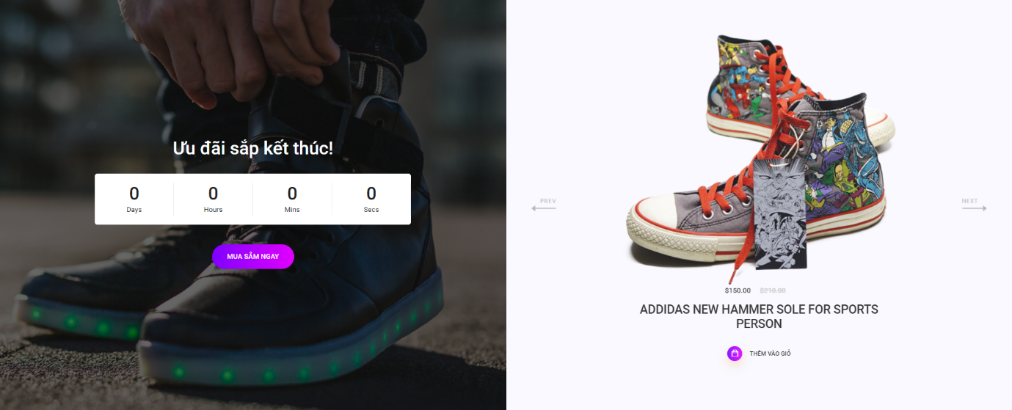

* + - * + Ưu đãi tuần:

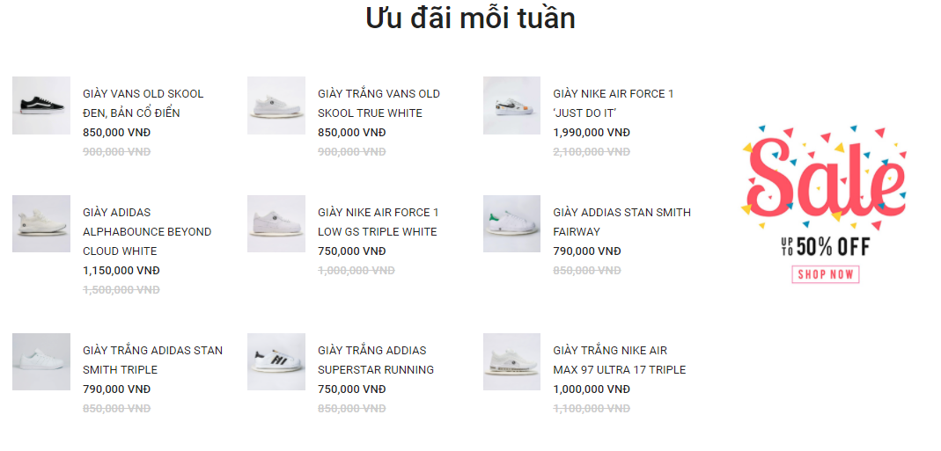

* + - * + Chân trang

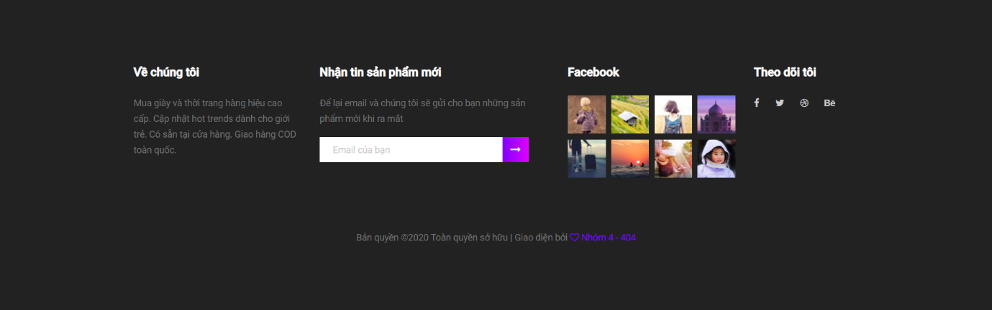

* + - 1. Giao diện trang cửa hàng:
         * Phần banner

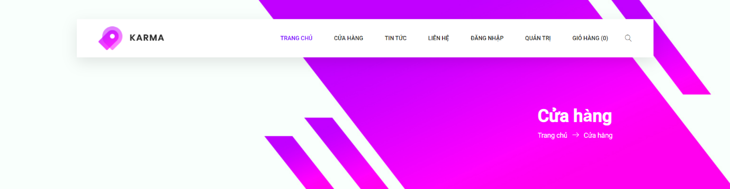

* + - * + Phần thân

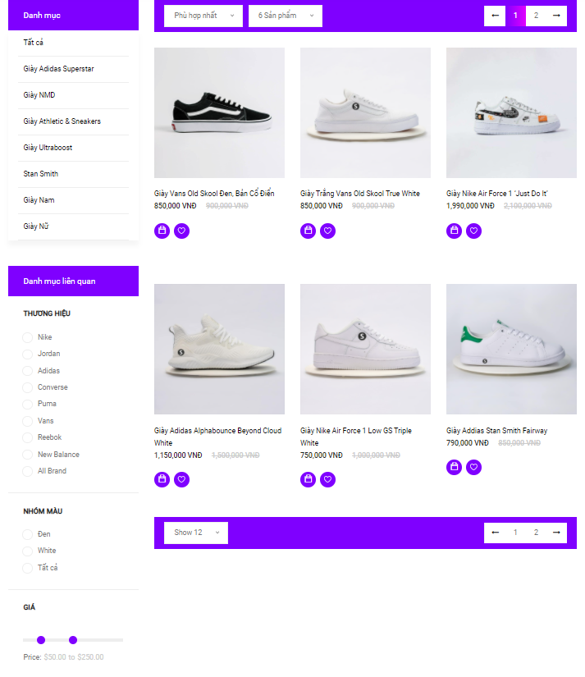

* + - * + Phần chân

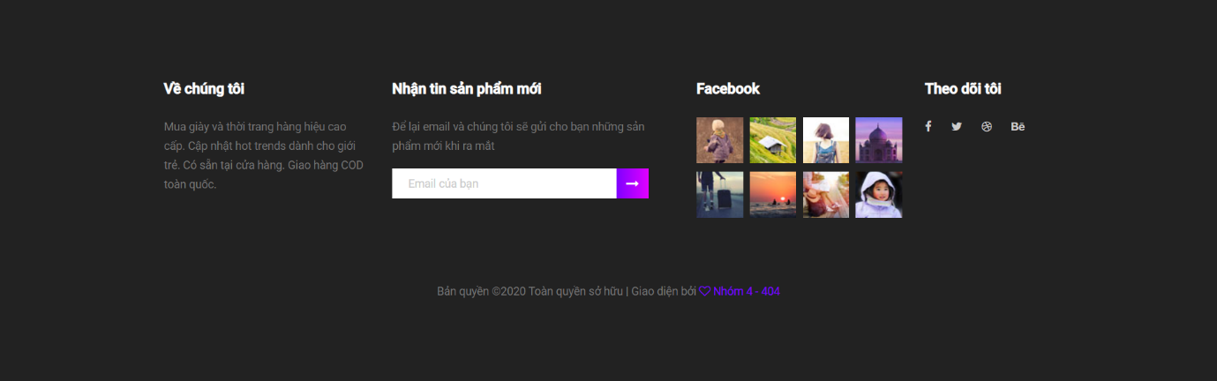

* + - 1. Giao diện trang sản phẩm:
         * Phần banner:

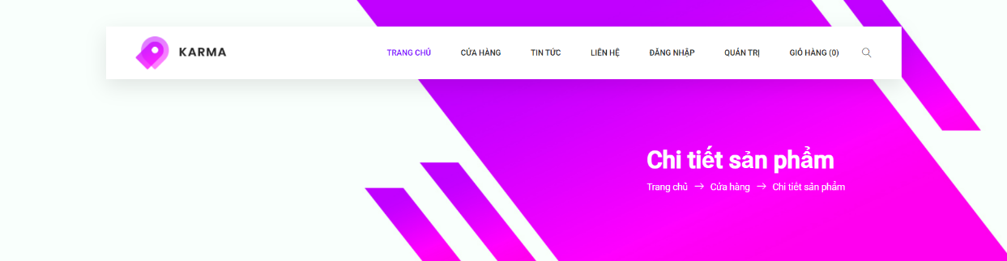

* + - * + Phần chi tiết sản phẩm

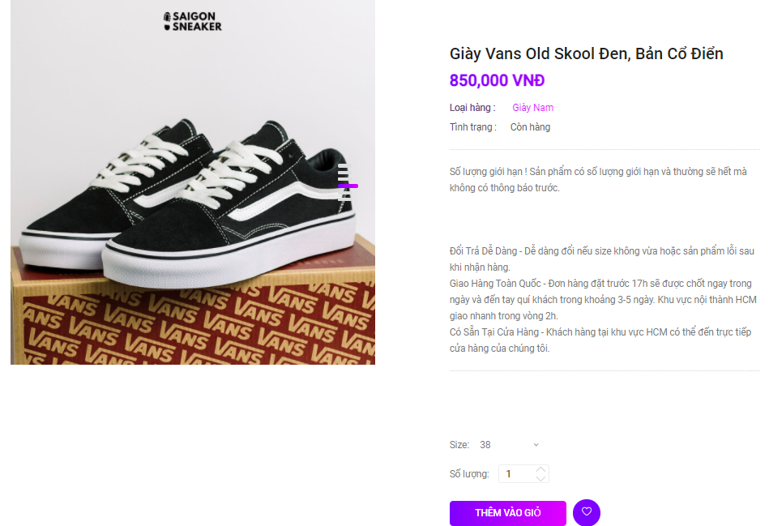

* + - * + Phần bình luận

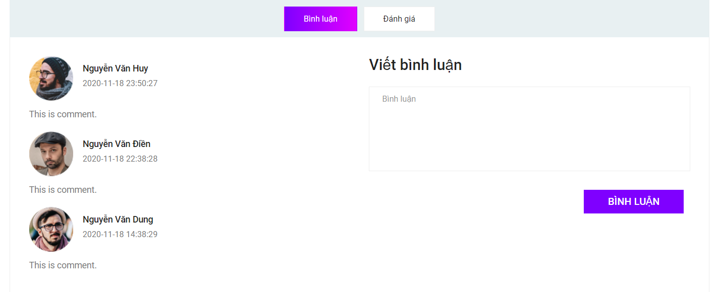

* + - * + Phần đánh giá

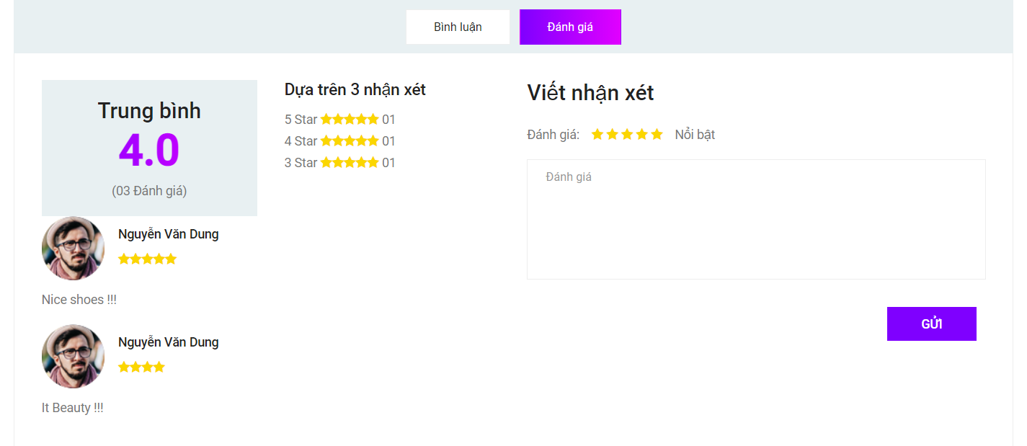

* + - * + Phần chân:



* + - 1. Giao diện trang tin tức:
         * Phần danh mục tin tức:

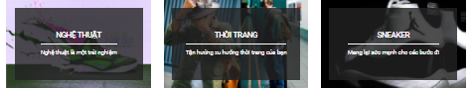

* + - * + Phần thân:

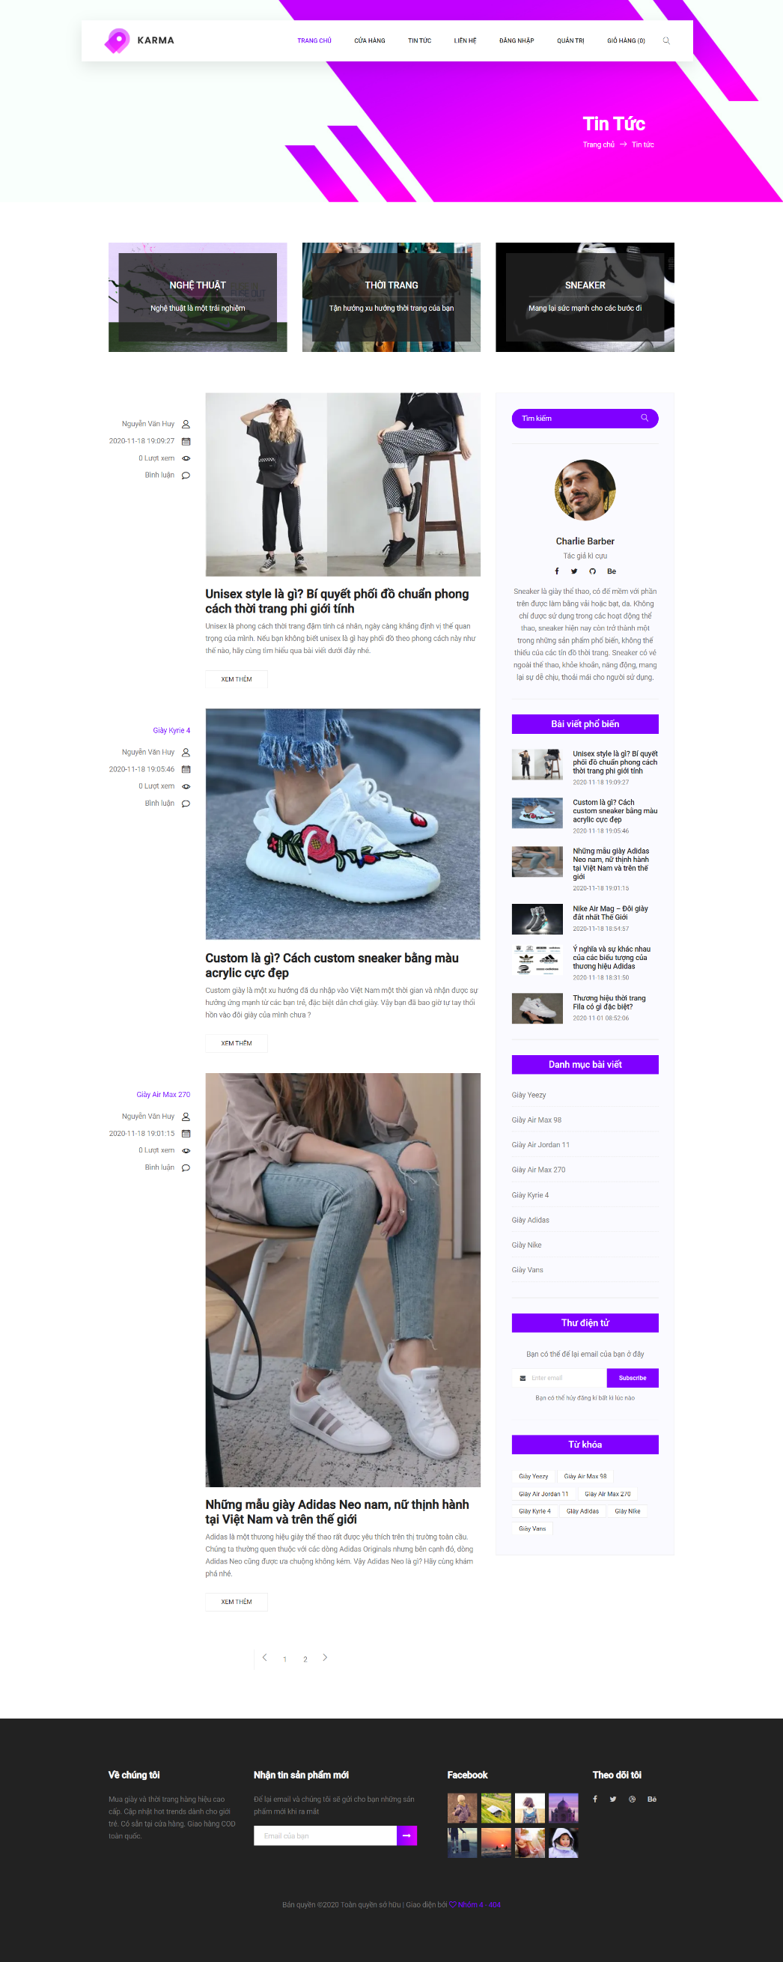

* + - * + Phần chân:

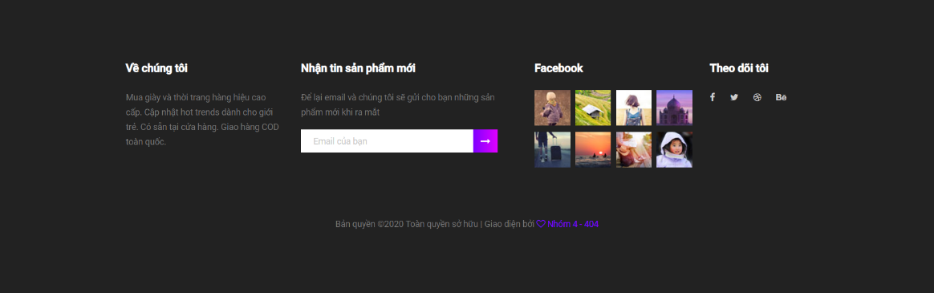

* + - 1. Giao diện trang tin tức chi tiết:
         * Phần banner

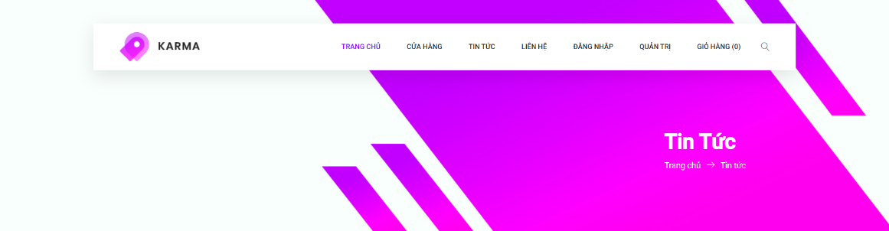

* + - * + Phần thân

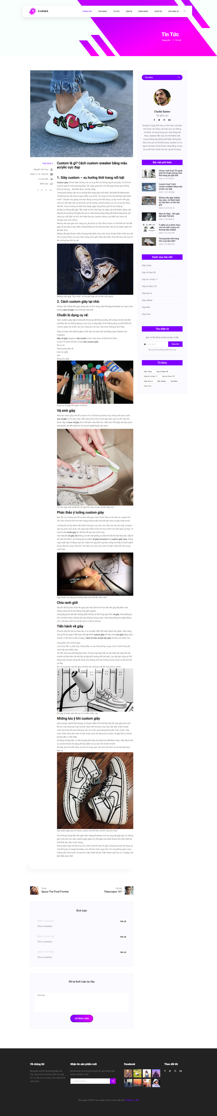

* + - * + Phần bình luận

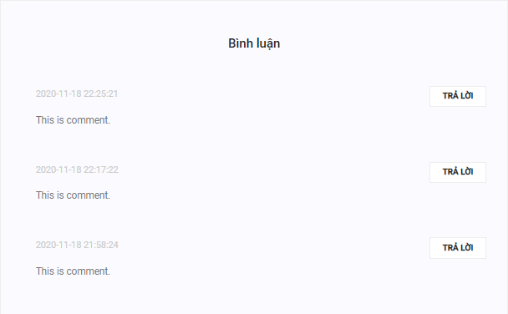

* + - * + Phần gửi bình luận

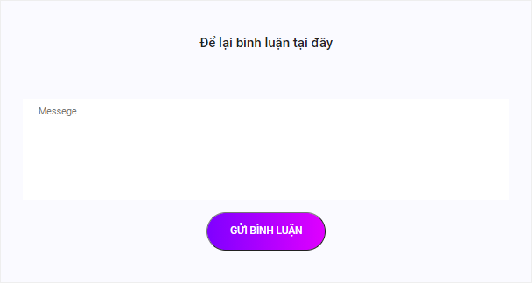

* + - * + Phần chân



* + - 1. Giao diện trang liên hệ:
         * Phần banner

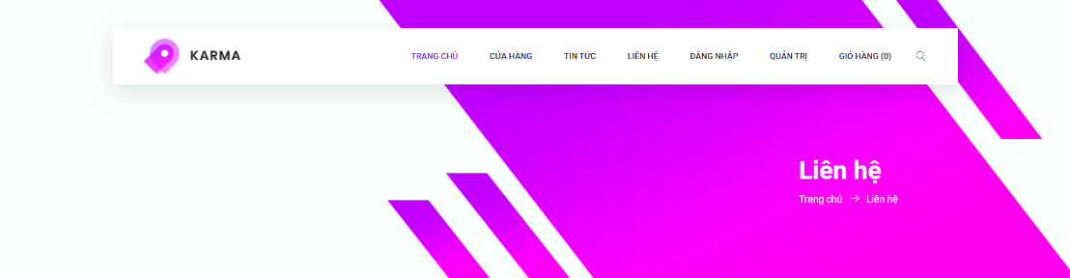

* + - * + Phần thân

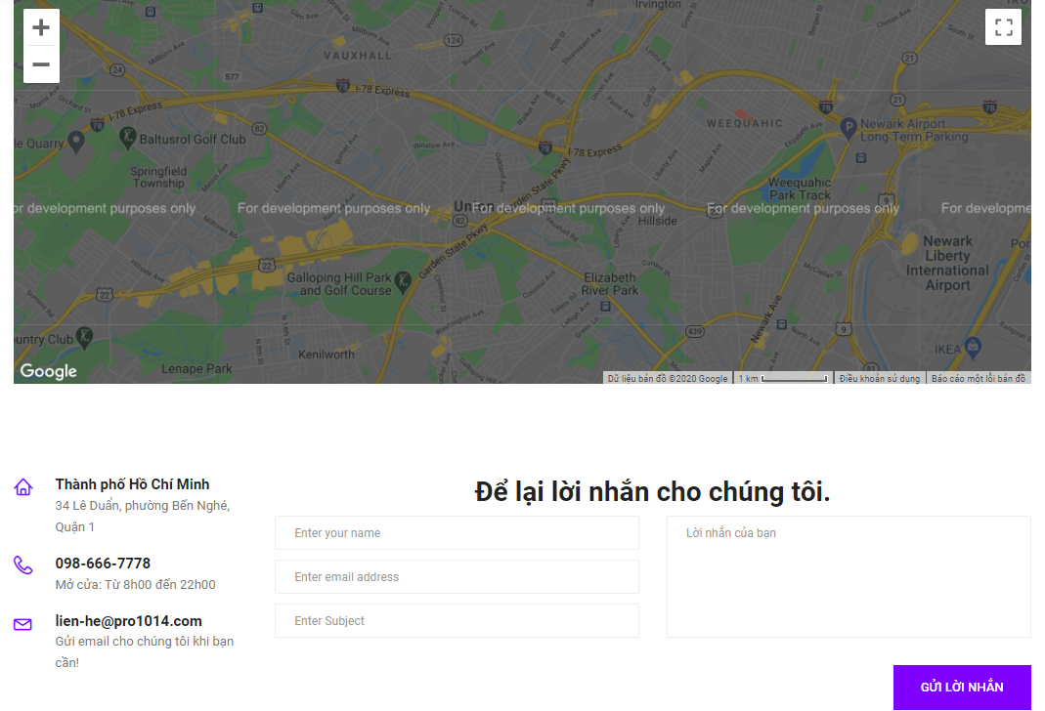

* + - * + Phần chân

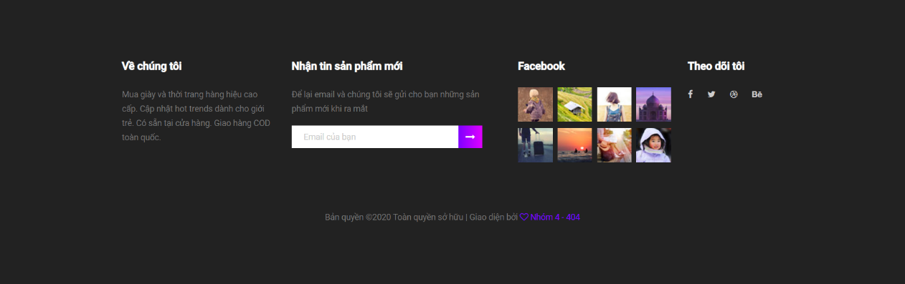

* + - 1. Giao diện trang giỏ hàng
         * Phần banner

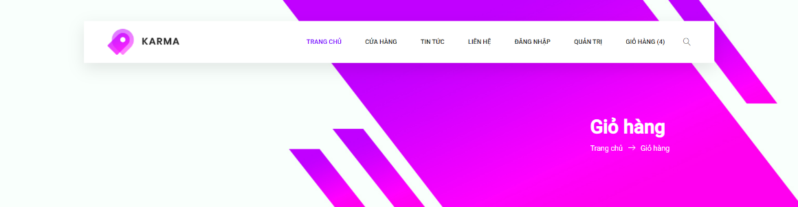

* + - * + Phần thân

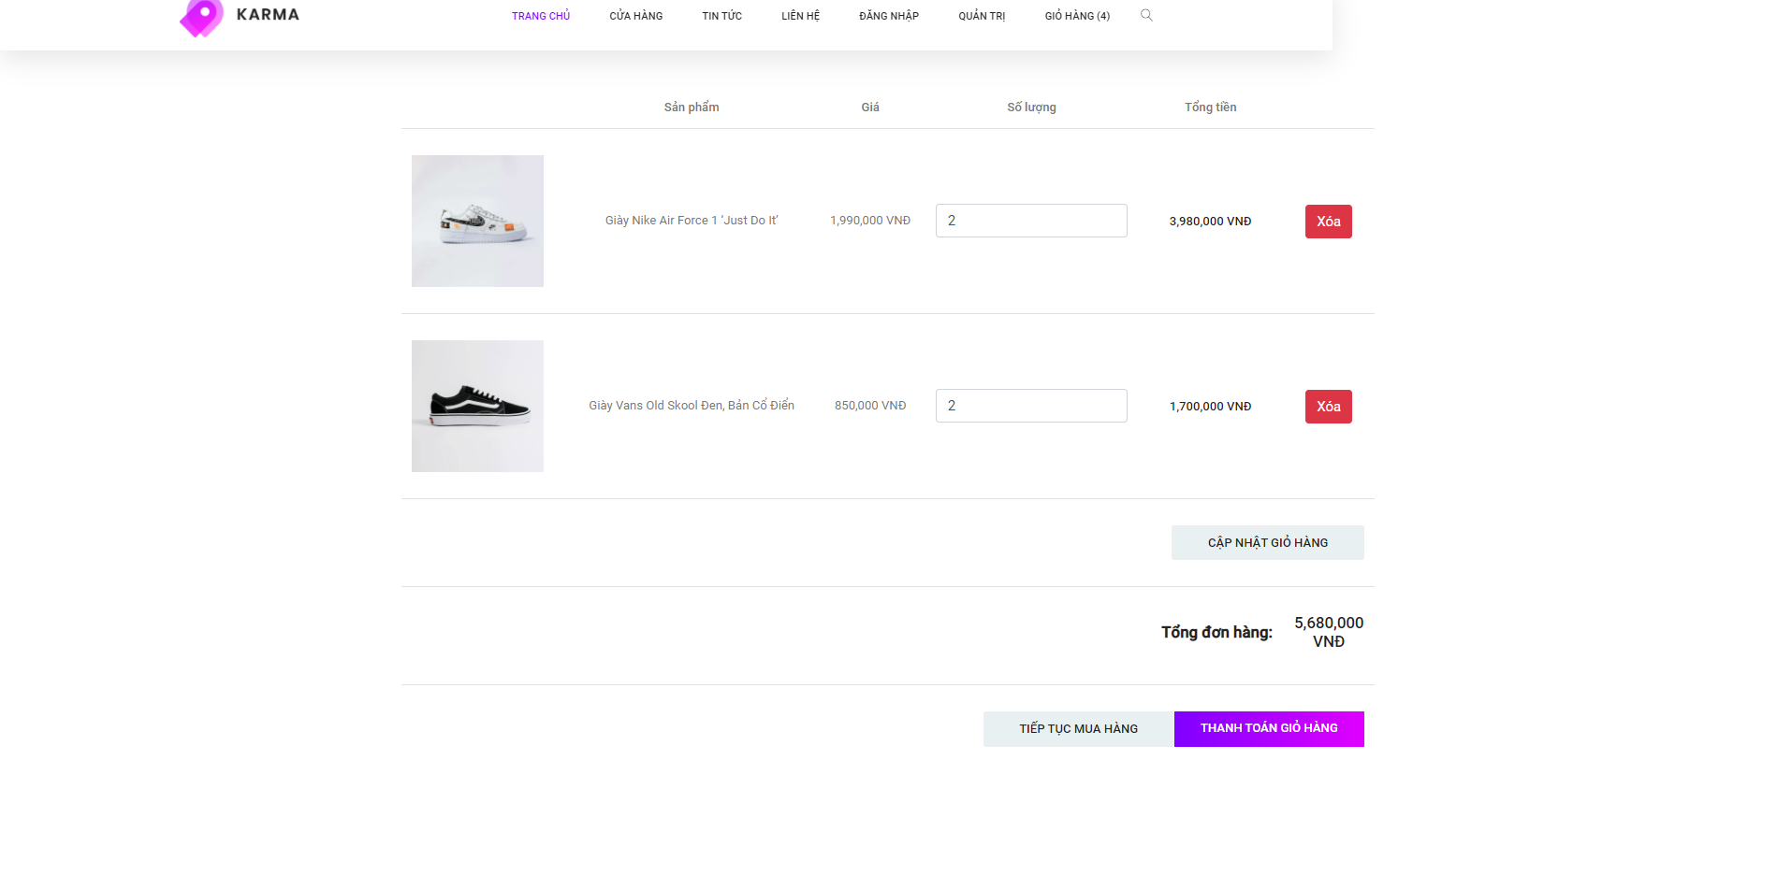

* + - * + Phần chân



* + - 1. Giao diện trang đăng nhập

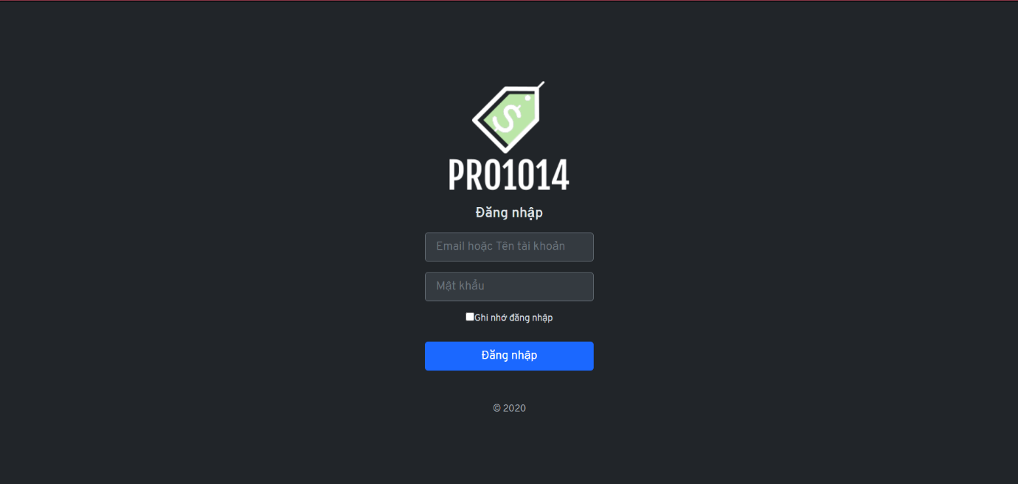

* + - 1. Trang đăng ký:

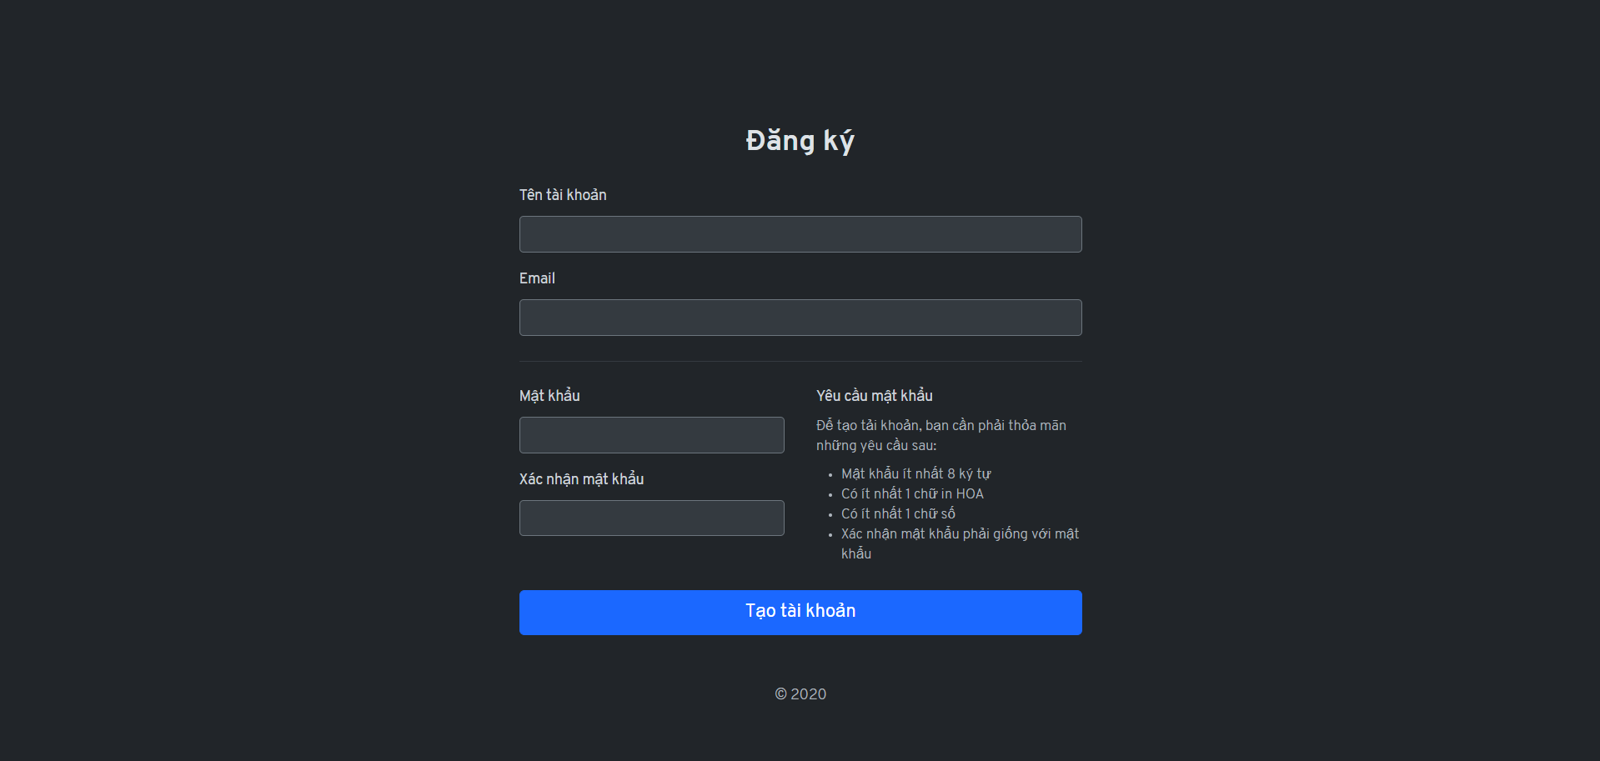

* + 1. Thiết kế giao diện phần quản trị:
       1. Trang bảng điều khiển:

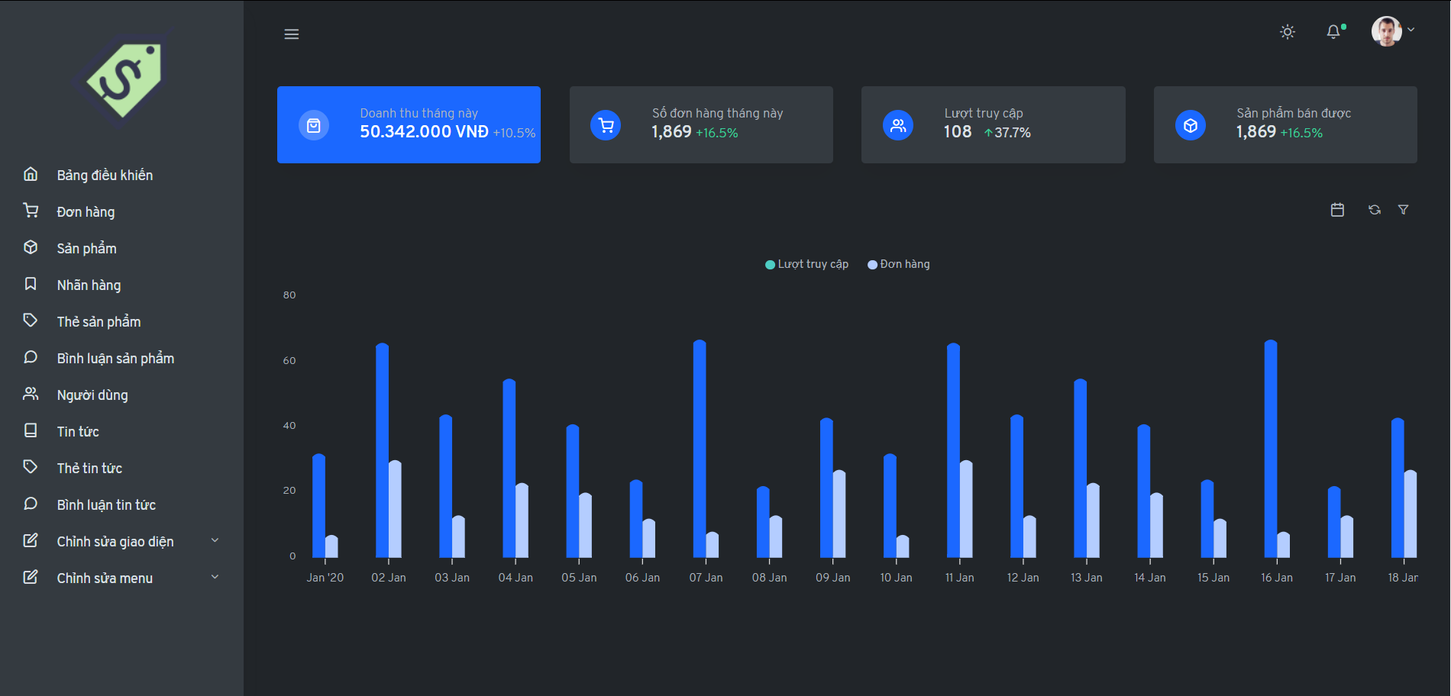

* + - 1. Giao diện trang quản lý sản phẩm:

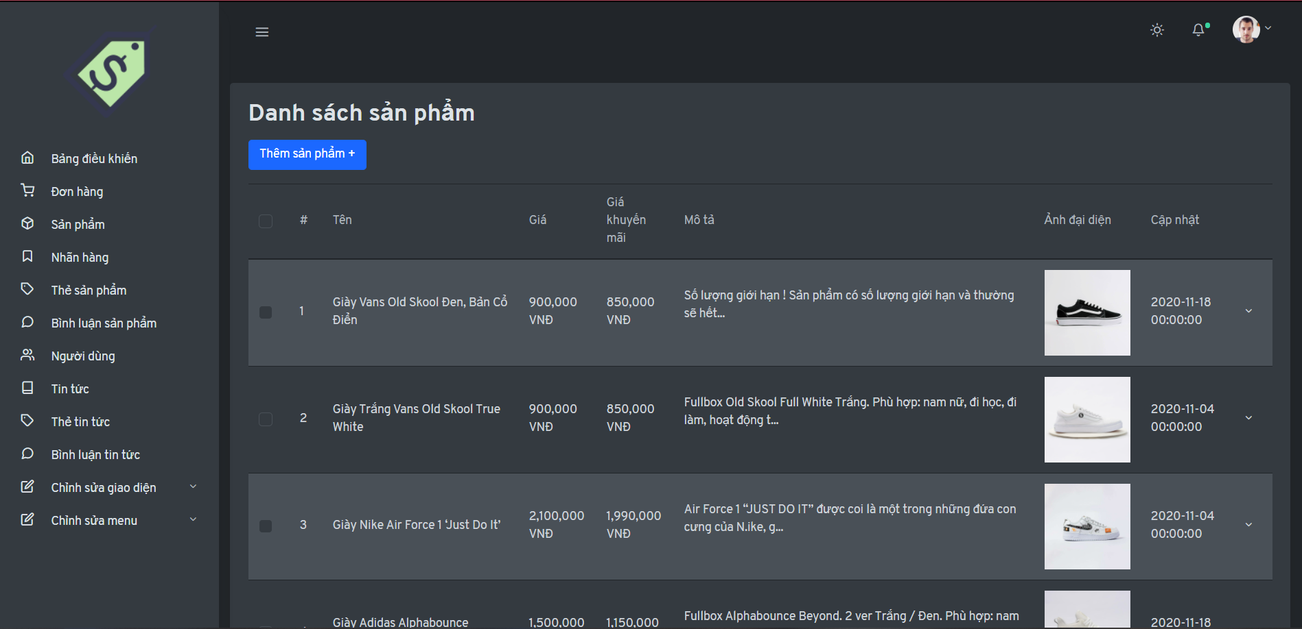

* + - 1. Giao diện trang quản lý nhãn hàng

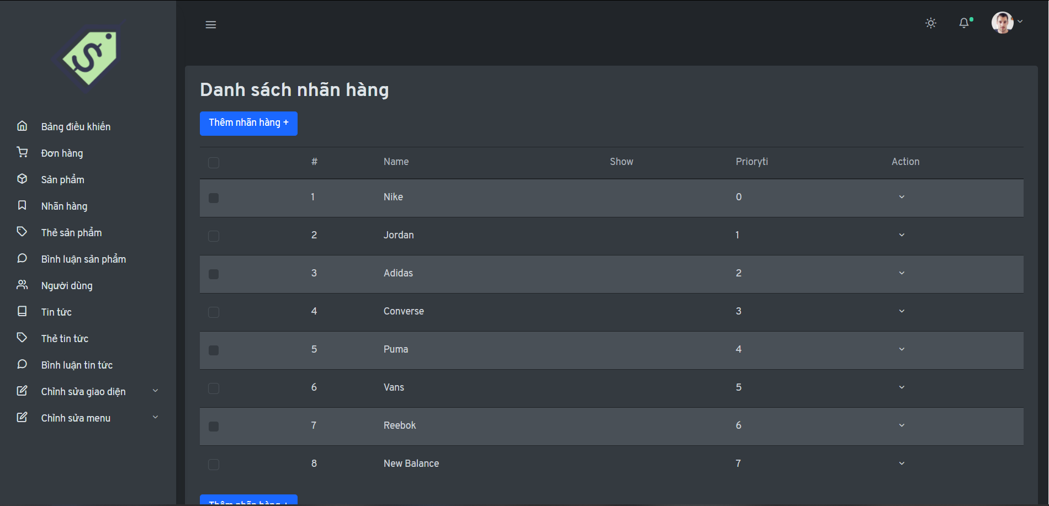

* + - 1. Giao diện trang quản lý tin tức

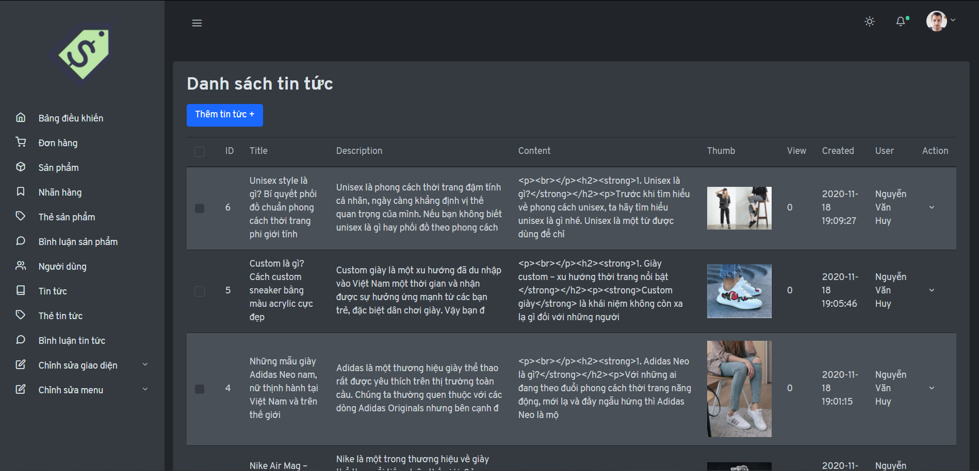

* + - 1. Giao diện trang quản lý giao diện trang chủ

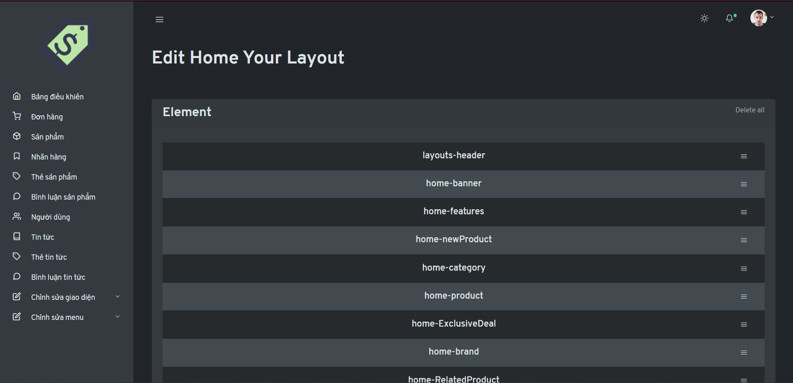

* + - 1. Giao diện trang quản lý
      2. Giao diện trang quản lý
      3. Giao diện trang quản lý
      4. Giao diện trang quản lý
      5. Giao diện trang quản lý
      6. Giao diện trang quản lý
      7. Giao diện trang quản lý
      8. Giao diện trang quản lý
      9. Giao diện trang quản lý

1. …
   1. **…**
      1. **…**
         1. …